一、发明名称
一种基于坐标编码排序与SIMD向量化的三维点云体素化加速方法

二、技术领域
本发明涉及计算机视觉与三维点云处理技术领域，具体涉及一种针对三维点云体素化（Voxelization）算子的性能优化方法。本发明通过坐标空间编码将三维坐标比较降为一维键值比较，利用稳定排序将 O(n²) 的坐标遍历比较降至 O(n log n)，再结合多核并行策略与 SIMD 向量化加速技术（掩码生成 + Scatter 向量写入），实现体素编号分配的并行化与体素赋值的向量化，从而在异构计算硬件上显著提升体素化算子的执行效率。

三、背景技术
三维点云体素化是自动驾驶、机器人感知等领域的核心预处理步骤，其目标是将离散的三维点云数据映射到规则的三维体素网格中，以便后续的稀疏卷积等操作高效执行。目前广泛采用的体素化方案源自 MMCV（OpenMMLab）开源框架中的 CUDA 实现，该实现包含四个核心计算核函数（Kernel）：
（1）KernelDynamicVoxelize：完成动态体素化初始化，将输入坐标预处理为有效格式；
（2）KernelPoint2Voxel：建立点与体素的映射关系，计算 point_to_voxelidx 和 point_to_pointidx；
（3）KernelCalcPointsPerVoxel：计算每个体素内的点数量，分配 voxel_idx；
（4）KernelAssignVoxelsCoors：将点特征分配到体素并记录体素坐标。

四、MMCV 原有实现详述

4.1 KernelPoint2Voxel
4.1.1 代码展示
template <typename T_int>
__global__ void point_to_voxelidx_kernel(
const T_int* coor,
T_int* point_to_voxelidx,
T_int* point_to_pointidx,
const int max_points,
const int max_voxels,
const int num_points, const int NDim) {
CUDA_1D_KERNEL_LOOP(index, num_points) {
auto coor_offset = coor + index * NDim;
if (coor_offset[0] == -1) continue;
int num = 0;
int coor_x = coor_offset[0];
int coor_y = coor_offset[1];
int coor_z = coor_offset[2];
for (int i = 0; i < index; ++i) {
auto prev_coor = coor + i * NDim;
if (prev_coor[0] == -1) continue;
if ((prev_coor[0] == coor_x) &&
(prev_coor[1] == coor_y) &&
(prev_coor[2] == coor_z)) {
num++;
if (num == 1)
point_to_pointidx[index] = i;
else if (num >= max_points)
break;
}
}
if (num == 0) point_to_pointidx[index] = index;
if (num < max_points) point_to_voxelidx[index] = num;
}
}
4.1.2 代码解读
point_to_voxelidx 数组：对于每个有效索引对应的点，记录从前往后遍历过程中，在当前点之前与该点坐标相同的有效点的数量；若该数量超过 max_points，则记为 -1。
point_to_pointidx 数组：对于每个有效索引对应的点，记录从前往后遍历过程中，第一个与该点坐标相同的点的索引；若在当前点之前未找到坐标相同的点，则该值为当前点自身的索引。
逐行解读：
（a）CUDA_1D_KERNEL_LOOP(index, num_points)：以一维线程索引遍历所有点，每个线程处理一个点。
（b）coor_offset = coor + index * NDim：获取第 index 个点的坐标起始地址，NDim 通常为 3（x/y/z）。
（c）if (coor_offset[0] == -1) continue：跳过非法点（坐标为 -1 表示该点不参与体素化）。
（d）内层循环 for (int i = 0; i < index; ++i)：对于当前点，逐一遍历其前方所有点，比较三维坐标是否相同。这是 O(n²) 时间复杂度的根源——每个点都需要扫描其前方所有点。
（e）坐标比较 if ((prev_coor[0] == coor_x) && ...)：逐分量比较 x、y、z 是否完全一致。每比较一次需要读取 prev_coor 的三个分量。
（f）num++ 与分支处理：若发现同坐标点，num 自增。num == 1 时记录该同坐标点的索引到 point_to_pointidx；num >= max_points 时 break，表示该体素已满。
（g）写入结果：num == 0 表示该点是新体素的起始点，point_to_pointidx 设为自身索引；num < max_points 表示该点有效，写入 point_to_voxelidx = num（即体素内位置）。
4.1.3 代码分析
① 时间复杂度 O(n²)：内层循环使得总比较次数约为 n²/2，对 30 万点云需约 4.5×10¹⁰ 次坐标比较。
② 冗余 I/O：每次坐标比较需要从全局内存读取 prev_coor 的三个分量，同一坐标点的信息被反复读取却未缓存复用。
③ 信息未复用：判断 A 与 B 坐标相同后，后续判断 A 与 C 坐标相同时，B 的比较结果无法被利用——坐标是否相同存在重复判断，没有有效利用之前判断的信息。

4.2 KernelCalcPointsPerVoxel
4.2.1 代码展示
template <typename T_int>
__global__ void determin_voxel_num(
T_int* num_points_per_voxel, T_int* point_to_voxelidx,
T_int* point_to_pointidx, T_int* coor_to_voxelidx,
T_int* voxel_num,
const int max_points, const int max_voxels,
const int num_points) {
for (int i = 0; i < num_points; ++i) {
int point_pos_in_voxel = point_to_voxelidx[i];
if (point_pos_in_voxel == -1) {
continue;
} else if (point_pos_in_voxel == 0) {
int voxelidx = voxel_num[0];
if (voxel_num[0] >= max_voxels) continue;
voxel_num[0] += 1;
coor_to_voxelidx[i] = voxelidx;
num_points_per_voxel[voxelidx] = 1;
} else {
int point_idx = point_to_pointidx[i];
int voxelidx = coor_to_voxelidx[point_idx];
if (voxelidx != -1) {
coor_to_voxelidx[i] = voxelidx;
num_points_per_voxel[voxelidx] += 1;
}
}
}
}
4.2.2 代码解读
coor_to_voxelidx 数组：记录每个索引对应的点所属体素（voxel）的索引号。
num_points_per_voxel 数组：记录每个索引对应的体素中包含的点的数量。
逐行解读：
（a）for (int i = 0; i < num_points; ++i)：串行遍历所有点，这是单核执行的典型模式。voxel_num[0] 的自增操作依赖前一个点的处理结果——新体素的 voxel_idx 是按遍历顺序递增分配的，具有严格的全局序依赖。
（b）point_pos_in_voxel == -1：跳过超出 max_points 限制或非法的点。
（c）point_pos_in_voxel == 0（新体素起点分支）：当前点是该坐标的第一个有效点，分配新的 voxel_idx = voxel_num[0]，并将 voxel_num 自增。此处 voxel_num[0] 是全局计数器，每次自增都需确保原子性，导致串行化。
（d）point_pos_in_voxel > 0（非起点分支）：通过 point_to_pointidx[i] 查找同坐标首个点的索引，再通过 coor_to_voxelidx[point_idx] 获取该点所属的 voxel_idx，完成间接寻址并将当前点归入同一体素。
4.2.3 代码分析
① 单核串行执行：voxel_idx 的分配依赖全局遍历顺序，形成串行瓶颈，无法并行化。
② 间接寻址链：point_to_pointidx → coor_to_voxelidx 的间接寻址增加访存延迟，每个点需要两次间接内存访问。
③ 标量计算密集：逐点 for 循环处理，每个点仅执行少量标量操作（比较、赋值、自增），无法利用向量计算单元。

4.3 KernelAssignVoxelsCoors
4.3.1 代码展示
template <typename T, typename T_int>
__global__ void assign_point_to_voxel(
const int nthreads, const T* points,
T_int* point_to_voxelidx,
T_int* coor_to_voxelidx, T* voxels,
const int max_points,
const int num_features,
const int num_points, const int NDim) {
CUDA_1D_KERNEL_LOOP(thread_idx, nthreads) {
int index = thread_idx / num_features;
int num = point_to_voxelidx[index];
int voxelidx = coor_to_voxelidx[index];
if (num > -1 && voxelidx > -1) {
auto voxels_offset =
voxels + voxelidx * max_points * num_features
+ num * num_features;
int k = thread_idx % num_features;
voxels_offset[k] = points[thread_idx];
}
}
}
template <typename T, typename T_int>
__global__ void assign_voxel_coors(
const int nthreads, T_int* coor,
T_int* point_to_voxelidx,
T_int* coor_to_voxelidx,
T_int* voxel_coors,
const int num_points, const int NDim) {
CUDA_1D_KERNEL_LOOP(thread_idx, nthreads) {
int index = thread_idx / NDim;
int num = point_to_voxelidx[index];
int voxelidx = coor_to_voxelidx[index];
if (num == 0 && voxelidx > -1) {
auto coors_offset = voxel_coors + voxelidx * NDim;
int k = thread_idx % NDim;
coors_offset[k] = coor[thread_idx];
}
}
}
4.3.2 代码解读
assign_point_to_voxel：以 thread_idx 为全局线程索引，将 thread_idx 分解为点索引 index = thread_idx / num_features 和特征分量索引 k = thread_idx % num_features。根据 point_to_voxelidx[index] 和 coor_to_voxelidx[index] 的值判断该点是否有效，若有效则将 points[thread_idx] 写入 voxels 数组中对应体素位置的对应特征分量。
assign_voxel_coors：类似地，仅当 point_to_voxelidx[index] == 0 且 coor_to_voxelidx[index] > -1 时（即该点是某体素的起始点），才将 coor[thread_idx] 写入 voxel_coors 数组中对应体素的坐标分量。
4.3.3 代码分析
① 纯标量循环：每个线程仅写入一个特征分量，属于典型的标量逐元素操作，无法利用硬件的向量数据通路。
② 条件判断不可向量化：每个线程需要读取两个索引数组，执行条件判断后决定是否写入。该条件判断为逐元素标量操作，无法合并为向量判断。
③ 写入地址不规则：目标地址的计算依赖 point_to_voxelidx 和 coor_to_voxelidx 两个间接索引，导致 Scatter 写入地址不连续，增加访存延迟。

4.4 小结：MMCV 实现的三个核心缺陷
（1）坐标比较存在 O(n²) 时间复杂度，冗余 I/O 操作多，重复判断信息未复用；
（2）体素编号分配过程串行化，无法利用多核并行计算能力；
（3）体素赋值阶段为纯标量操作，无法利用硬件向量指令加速。

五、MLU 直接参考 MMCV 实现的缺陷分析
在将 MMCV 的 CUDA 实现直接参考移植到寒武纪 MLU 平台后，上述三个核心缺陷在 MLU 上进一步放大，具体表现如下。

5.1 KernelPoint2Voxel 在 MLU 上的执行瓶颈
MLU 实现中（mluPoint2Voxel），对每个有效点通过 __bang_eq_scalar 向量指令批量比较坐标分量，表面上利用了向量化，但每个点仍需遍历其前方所有点，本质上仍是 O(n²) 逻辑。具体瓶颈：
• 实际执行时间：在 590-M9DK 上耗时 197,000 μs，占算子整体时间的 68%；在 580-X4 上耗时 265,000 μs，占比 83%。
• 冗余 IO 严重：MLU 的 NRAM（片上存储）容量有限，无法缓存全部坐标数据。对每个点，需反复从 GDRAM（全局存储）加载前方所有点的坐标到 NRAM 进行比较，同一坐标数据被反复加载但未缓存复用。
• 向量化无法弥补算法缺陷：虽然 __bang_eq_scalar 可一次比较 deal_num 个点，但 deal_num 受 NRAM 容量约束（约数万个 int32），而总点数达 20~30 万，内层循环的 repeat 次数随 point_idx 线性增长，总迭代次数仍为 O(n²) 量级。

5.2 KernelCalcPointsPerVoxel 在 MLU 上的执行瓶颈
MLU 实现中（mluCalcPointsPerVoxel），该 kernel 仅在 coreId == 0 上执行，完全串行。具体瓶颈：
• 实际执行时间：在 590-M9DK 上耗时 83,500 μs，占算子整体时间的 29%；在 580-X4 上耗时 45,000 μs，占比 14%。
• 单核执行：由于 voxel_num 全局计数器的自增操作具有严格的全局序依赖（voxel_idx 按遍历顺序递增分配），无法拆分到多个计算核心并行处理，32 个计算核心中仅 1 个在工作。
• 间接寻址链的访存延迟：非起始点需通过 point_to_pointidx[i] → coor_to_voxelidx[point_idx] 两级间接寻址获取 voxel_idx，两次访存地址不可预测，cache 命中率低。
• 标量 for 循环逐点处理：即使 592 架构上利用了 scatter/gather 指令优化部分操作，核心的 voxel_idx 分配仍为逐点标量逻辑，无法向量化。

5.3 KernelAssignVoxelsCoors 在 MLU 上的执行瓶颈
MLU 实现中（mluAssignVoxelsCoors），虽然做了多核拆分，但核心循环仍为逐点标量操作。具体瓶颈：
• 实际执行时间：在 590-M9DK 上耗时 11,300 μs，占算子整体时间的 4%；在 580-X4 上耗时 8,100 μs，占比 2.5%。
• 逐点标量循环：内层 for (point_idx = 0; point_idx < deal_num; ++point_idx) 逐点读取 point_to_voxelidx 和 coor_to_voxelidx，条件判断后仅搬运 num_features 个 float，属于典型的标量逐元素操作。
• 条件判断无法合并：num > -1 && voxel_idx > -1 的判断为逐点标量操作，无法转化为向量 mask。
• Scatter 写入地址不规则：voxel_idx * max_points * num_features + num * num_features 的目标地址计算依赖两个间接索引，写入地址不连续，无法使用向量搬运指令。

5.4 当前性能数据汇总
核函数 | 590-M9DK (μs) | 590-M9DK 占比 | 580-X4 (μs) | 580-X4 占比
初始化阶段 | 20 | 0.01% | 29 | 0.01%
KernelDynamicVoxelize | 120 | 0.04% | 20 | 0.01%
KernelPoint2Voxel | 197,000 | 68% | 265,000 | 83%
KernelCalcPointsPerVoxel | 83,500 | 29% | 45,000 | 14%
KernelAssignVoxelsCoors | 11,300 | 4% | 8,100 | 2.5%
算子整体 | 291,713 | — | 318,681 | —

M9DK 整体性能约是 A100 的 40%，等效 A100 时间约 116,685 μs。

六、本发明优化方案

6.1 发明目的与技术方案概述
本发明旨在克服现有三维点云体素化方法中时间复杂度高、并行度低、向量化不足的技术缺陷，提出一种基于坐标空间编码与稳定排序的体素化加速方法。本方案中，除排序算法的时间复杂度为 O(n log n) 外，其余所有步骤（坐标编码、并行体素映射、体素编号分配、体素赋值）的时间复杂度均为 O(n)，整体复杂度从 O(n²) 降至 O(n log n)，并实现多核并行与向量化执行。整体流程如图1所示。
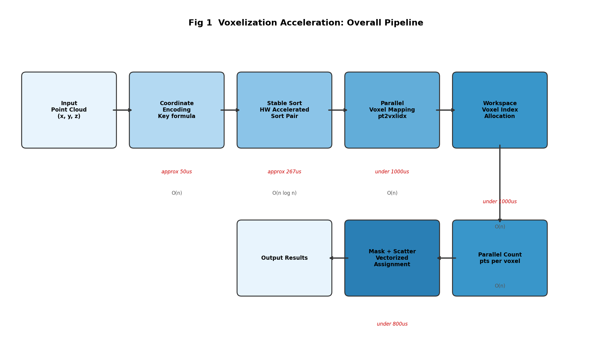
图1 基于坐标编码与排序策略的体素化加速方法整体流程
具体包括以下五个步骤：步骤一（坐标空间编码）→ 步骤二（基于键值的稳定排序）→ 步骤三（排序后数据的并行体素映射）→ 步骤四（体素编号的多核并行分配）→ 步骤五（体素赋值的向量化）。

6.2 步骤一：坐标空间编码
对于输入的三维点云坐标 (x, y, z)，其中 x ∈ [0, G_x)，y ∈ [0, G_y)，z ∈ [0, G_z)，G_x、G_y、G_z 分别为三个维度的网格大小，非法点坐标记为 -1。通过以下公式将三维坐标映射为唯一的整型键值（Key）：
Key = x × (G_y × G_z) + y × G_z + z
该编码具有三个核心性质：
① 唯一性保证：在网格范围 G_x × G_y × G_z 内，每个合法坐标 (x, y, z) 对应唯一的 Key 值。该映射本质上是将三维坐标视为 G_z 进制下的三位数，只要 G_x · G_y · G_z 不超过 int64 的表示范围，映射的唯一性即可保证。
② 降维效果：将三维坐标比较（需比较 x、y、z 三个分量）转化为一维键值比较（仅需比较一个 int64 数值），比较操作从 3 次整数相等判断减少为 1 次，减少 2/3 的比较开销。
③ 排序友好性：键值化后，坐标相同性判断转化为键值相等判断，可直接利用排序算法将相同键值的点聚集到连续区间，从而避免逐一比较的前向遍历，从根本上消除 O(n²) 复杂度。
由于 x、y、z 均为 32 位整型（int32），采用 64 位整型（int64）存储键值，在 G_x · G_y · G_z < 2⁶³ 的条件下可保证无溢出风险。对于坐标为 -1 的非法点，其键值同样设为 -1 以标记无效。该步骤的时间复杂度为 O(n)。

6.3 步骤二：基于键值的稳定排序
对编码后的键值数组进行稳定排序，得到按键值升序排列的坐标序列及对应的原始点索引序列。本步骤利用排序的两个关键性质：
① 聚集效应：排序后，相同键值的点必然连续排列。这意味着同一体素内的所有点在排序结果中构成一个连续区间，无需再进行逐一前向遍历来寻找同坐标点——排序操作本身已将它们聚集在一起。这是将 O(n²) 降为 O(n log n) 的根本原因。
② 稳定性：稳定排序保证相同键值的点保持原始遍历顺序。这意味着排序后同一键值组内的点，其原始索引顺序不变，因此组内第 k 个点的 point_to_voxelidx 值可直接确定为 k-1（若 k < max_points），无需再做任何额外的遍历比较。
本发明采用 CNNL（寒武纪计算库）中的排序算子实现对键值的稳定排序。CNNL 排序算子针对寒武纪 MLU 硬件架构进行了深度优化，支持对 int64 类型数据的稳定性排序，同时维护键值与原始点索引的配对关系（Sort Pair）。经实测，对 30 万个 int64 类型的键值数据排序仅需约 270 μs，性能表现优异，是本方案整体性能的关键保障之一。该步骤的时间复杂度为 O(n log n)，是本方案中唯一非 O(n) 的步骤。

6.4 步骤三：排序后数据的并行体素映射
基于排序结果，相同键值的点在内存中连续排列。此时，体素映射（即计算 point_to_voxelidx）可在各计算核心间以分段并行方式执行：
① 局部性：由于排序后同一键值组的点连续排列，每个点的体素内位置索引 point_to_voxelidx 仅取决于其在所属键值组内的位置，而非其前方所有点。每个计算核心只需在自身段内扫描连续的相同键值组，即可一步获得完整结果。
② 分段并行策略：将排序后的点序列均匀分配至 P 个计算核心。每个核心独立处理自身段内的键值组，对连续相同键值的点按序分配体素内位置索引 0, 1, 2, ..., max_points-1；超过 max_points 的点标记为 -1。
③ 边界处理：为处理段边界处可能出现的跨段同键值组，每段首尾各扩展 max_points 个数据，保证即使一个键值组跨越两个段的边界，两个段都能正确识别该组的边界点。
该步骤的时间复杂度为 O(n)，且并行度与计算核心数成正比。

6.5 步骤四：体素编号的多核并行分配
通过坐标编码与排序，可高效识别所有新体素起点（point_to_voxelidx[i] = 0 的点）。然而，体素编号 voxel_idx 需按新体素在原始点云中的首次出现顺序依次分配，这一全局序关系是并行化的关键难点。
本发明采用工作区（Workspace）辅助策略予以解决：
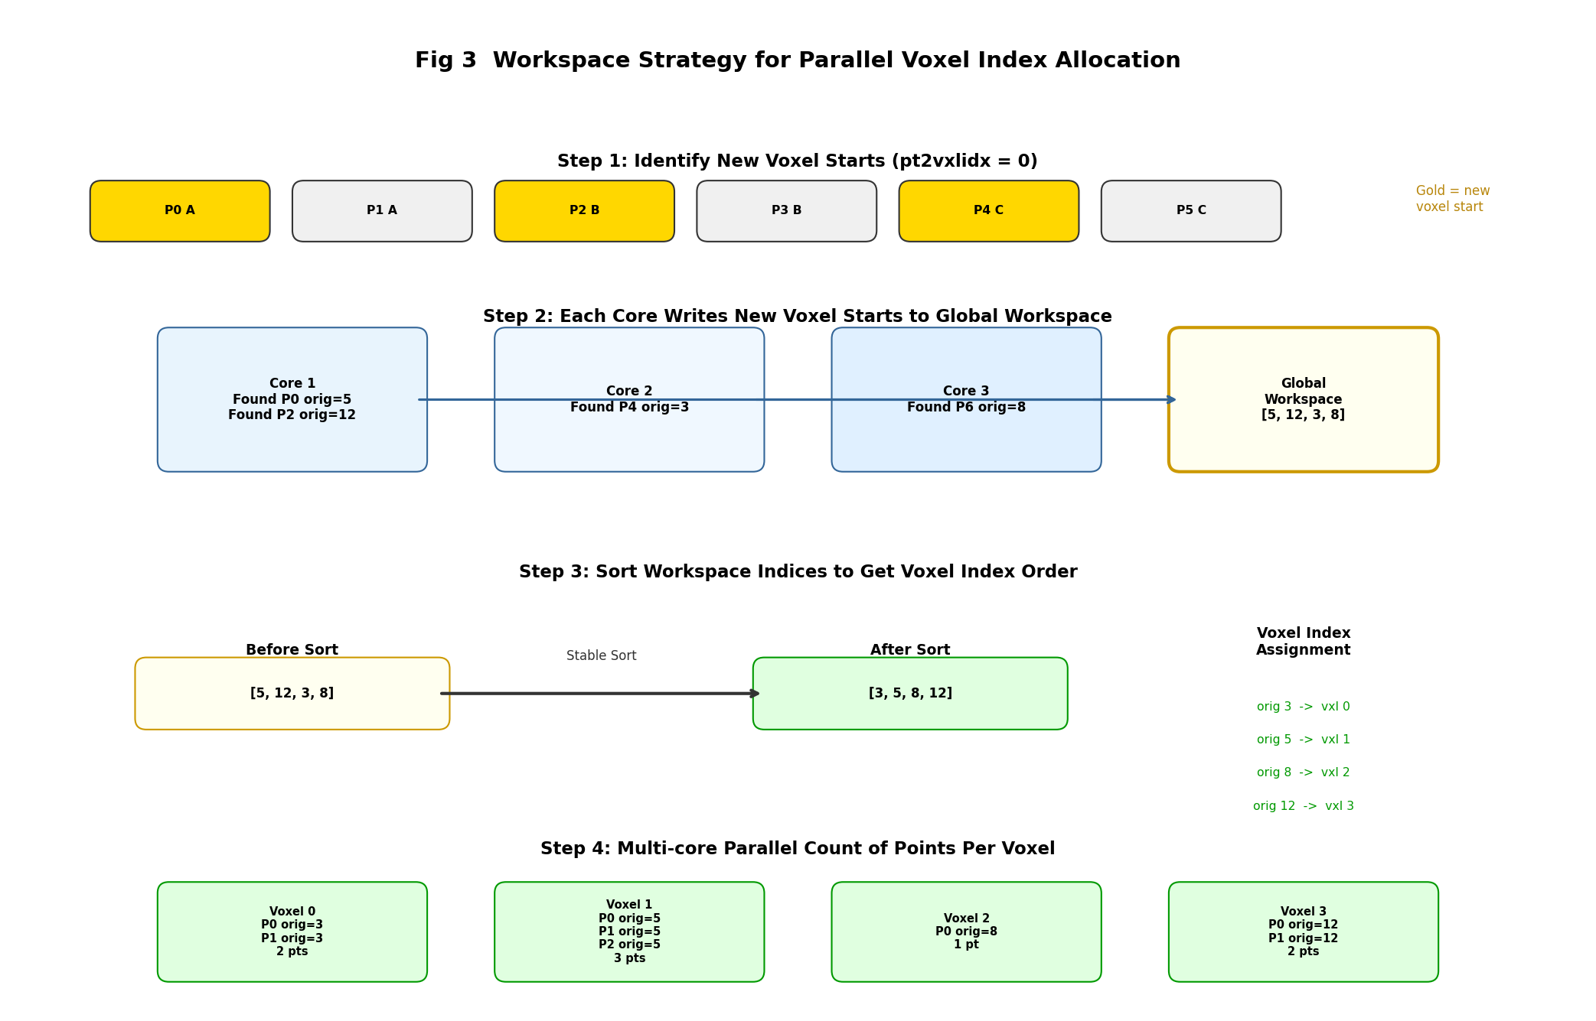
图2 工作区辅助的体素编号并行分配策略
（1）各计算核心将自身负责范围内发现的新体素起点的原始索引统一写入全局工作区（GDRAM 中分配的一块暂存区域，容量上限为 max_voxels）；
（2）对工作区中的原始索引进行一次排序，所得顺序即对应新体素在原始点云中出现的先后顺序——将"遍历顺序"转化为"索引数值大小"，从而用排序代替串行遍历；
（3）排序后的第 k 个索引对应 voxel_idx = k，完成体素编号的全局一致性分配；
（4）确定 voxel_idx 后，结合坐标稳定排序结果（同一体素内点连续排列），各核心可独立统计其负责段内各体素的点数，得到 num_points_per_voxel。整个体素编号分配过程支持多核并行，时间复杂度保持 O(n)。

6.6 步骤五：体素赋值的向量化
在体素特征赋值与坐标赋值阶段，本发明采用以下向量化策略：
① 掩码生成：根据 point_to_voxelidx 和 coor_to_voxelidx 的值，预先生成指示有效写入位置的掩码向量。该操作将逐点条件判断转化为向量比较操作，一条向量指令即可处理多个元素的条件判断。
② Scatter 向量写入：利用 Scatter 指令将掩码标记为有效的数据批量写入目标地址。Scatter 指令是一种向量化的非连续写入指令，可根据索引向量将数据向量中的元素写入目标数组的不同位置，替代原有的逐点条件赋值循环，实现纯向量化的数据搬运。

七、新方案性能优化分析

7.1 各步骤性能预估
步骤一+二（坐标编码 + 稳定排序）：坐标编码实测约 50 μs；排序采用 CNNL 排序算子，30 万个 int64 数据排序实测约 270 μs，合计约 320 μs。排序是本方案中唯一 O(n log n) 的步骤，完成排序后其余所有步骤均为 O(n) 线性操作，远小于排序前的 O(n²) 遍历比较开销（原 KernelPoint2Voxel 单独执行即需 197,000 μs）。
步骤三（并行体素映射）：排序后每个点仅需在同键值组内处理最多 max_points 个数据，总计算次数从约 4.5×10¹⁰ 次降至约 n × max_points ≈ 1.9×10⁷ 次，计算次数减少约 n 倍。综合 IO 消除和计算缩减，保守预估 ≤ 1,000 μs。
步骤四（体素编号并行分配）：算法复杂度降低（消除间接寻址链）+ 32 核并行加速 + 向量化计数，保守预估 ≤ 1,000 μs。
步骤五（体素赋值向量化）：硬件向量计算单元支持 128 个元素的单指令并行处理，向量化加速保守预估约 14 倍，预估 ≤ 800 μs。

7.2 优化前后性能对比
核函数 | 优化前 590-M9DK (μs) | 优化后 590-M9DK (μs) | 加速比
初始化阶段 | 20 | 20（不变） | —
KernelDynamicVoxelize | 120 | 120（不变） | —
KernelPoint2Voxel | 197,000 | 1,000 | 197×
KernelCalcPointsPerVoxel | 83,500 | 1,000 | 83.5×
KernelAssignVoxelsCoors | 11,300 | 800 | 14.1×
算子整体 | 291,713 | 2,920 | 99.9×

优化后整体执行时间从 291,713 μs 降至约 2,920 μs，加速比达约 100 倍，相较于同场景下 CUDA 平台（NVIDIA A100）的等效执行时间 116,685 μs，优化后性能约为 CUDA 平台的 40 倍。580-X4 可按 M9DK 折算。

7.3 问题解决总结
本发明方案逐一解决了第五章中分析的三个核心缺陷：
（1）O(n²) → O(n log n)：通过坐标编码 + 稳定排序，将 KernelPoint2Voxel 的时间复杂度从 O(n²) 降至 O(n log n)，消除了反复从 GDRAM 加载坐标数据的冗余 IO，排序后相同坐标的点连续排列，每个计算核心仅需将自身段加载一次即可完成全部处理。对应缺陷 5.1。
（2）单核串行 → 多核并行：通过工作区辅助策略，将体素编号分配从依赖全局遍历顺序的串行逻辑，转化为"各核并行写入工作区 → 一次排序确定全局顺序"的并行逻辑，使 KernelCalcPointsPerVoxel 可利用全部 32 个计算核心并行处理，消除了间接寻址链的访存延迟。对应缺陷 5.2。
（3）标量循环 → 向量操作：通过 Mask + Scatter 策略，将 KernelAssignVoxelsCoors 从逐点标量条件判断 + 标量写入，转化为向量 mask 生成 + Scatter 向量写入，充分利用硬件向量计算单元的并行数据通路。对应缺陷 5.3。

八、适用条件与限制
本发明方案在应用时需满足以下条件：
（1）三维网格规模约束：G_x · G_y · G_z 需小于 2⁶³，以确保键值在 int64 范围内不发生溢出。该条件在典型自动驾驶点云处理场景（如 1600×1600×40 量级的网格）下均可满足。
（2）数值有效性约束：输入点云坐标应为合法整型值，不包含 NaN 或 Inf 等特殊浮点值，非法点统一标记为 -1。

九、权利要求书（建议）
1. 一种基于坐标编码排序与SIMD向量化的三维点云体素化加速方法，其特征在于，包括以下步骤：
（1）对输入的三维点云坐标 (x, y, z) 进行空间编码，生成唯一整型键值；
（2）对所述键值进行稳定排序，使相同坐标的点在结果中连续排列；
（3）基于排序结果，以分段并行方式计算各点的体素内位置索引；
（4）通过工作区辅助策略，以并行方式完成体素编号的全局一致性分配；
（5）基于掩码与 Scatter 指令，以向量化方式完成体素特征与坐标的赋值。
2. 根据权利要求1所述的方法，其特征在于，步骤（1）中所述空间编码公式为：
Key = x × (G_y × G_z) + y × G_z + z
其中 G_x、G_y、G_z 分别为三个维度的网格大小，键值以 64 位整型存储。
3. 根据权利要求1所述的方法，其特征在于，步骤（2）中所述稳定排序为：利用硬件加速排序算子对编码后的键值进行稳定性排序，保持键值与原始点索引的配对关系，确保相同键值的点保持原始遍历顺序。
4. 根据权利要求1所述的方法，其特征在于，步骤（3）中所述分段并行方式为：将排序后的点序列均匀分配至 P 个计算核心，每段首尾各扩展 max_points 个数据以处理边界情况。
5. 根据权利要求1所述的方法，其特征在于，步骤（4）中所述工作区辅助策略为：各计算核心将发现的新体素起点的原始索引写入全局工作区，对工作区中的索引排序后按序分配体素编号；排序后的第 k 个索引对应 voxel_idx = k。
6. 根据权利要求1所述的方法，其特征在于，步骤（5）中所述向量化方式为：根据体素映射结果生成有效写入位置掩码，利用 Scatter 指令批量写入特征数据与坐标数据。

